中 国 海 洋 大 学 命 题 专 用 纸（首页）
* * * * * * * * * * * * * * * * * * * * * * * * * * * * * * * * * * * * * * * * * * * * * * * * * * * * * * * * * * * * * * * * * * * * 装 订 线 * * * * * * * * * * * * * * * * * * * * * * * * * * * * * * * * * * * * * * * * * * * * * *

2007学年第 2 学期 试题名称 ： 光电技术(B) 共2 页 第 1 页
专业年级 学号 姓名 授课教师 分数

填空题 | 简答题 | 计算题 | 论述题 | 总分

- 填空题（每题2，共20分）
- 光度参数 的物理单位是勒克斯，该光度参数对应的辐射度参数的物理单位是 。
- 斯忒藩－玻尔兹曼定律：黑体的总辐射出射度M_{e,s} ＝ ，其中σ为斯忒藩－玻尔兹曼常数。
- 材料本征吸收光波长上限为λ_{L}，则材料的禁带宽度E_{g} ＝ 。
- PbS光敏电阻基于 效应，光敏三极管基于 效应。
- 正常应用时，LED工作在 偏置状态，雪崩二极管工作 在 偏置状态。
- 产生激光的三个必要条件是： 激活物质 、 、 。
- 检测宽光谱范围的光信号，应选用 光电变换器件。（A.光敏电阻；B.硅光电池；C.热释电器件；）
- 图1所示为激光三角测距原理，若β、x、f 已知，则距离z ＝ 。
- 图2所示光学探测器输出信号频率为Δf ＝ 。
- 莫尔条纹光栅的节距为b，两光栅夹角为θ，则莫尔条纹间隔m ≈ 。

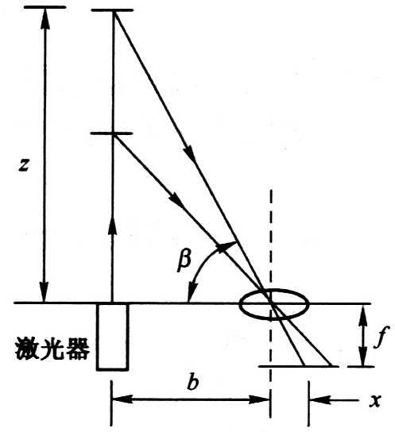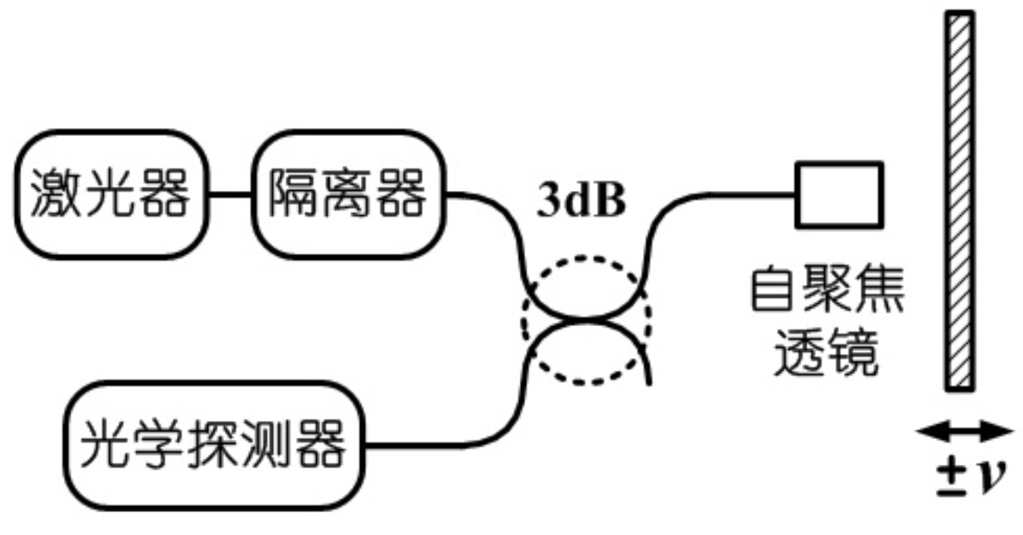
图1 图2
授课  教师 |  | 命题教师或命题负责人签字 |  | 院系负责人签字 | 年 月 日
中 国 海 洋 大 学 命 题 专 用 纸（附页）

2007学年第 2 学期 试题名称 ： 光电技术(B) 共2 页 第 2 页
专业年级 学号 姓名 授课教师

- 简答题（每题4，共20分）
- 为什么可以用红外热成像器件测量人体的温度？
- 除负载电阻热噪声外，正常工作时光电倍增管的主要噪声是什么？为什么？
- 为什么激光二极管光的相干性好于发光二极管的光？
- CCD器件为何常采用“胖零”工作模式？
- 简述20μm狭缝的测量原理？

- 计算题（每题15，共30分）
- 光电倍增管的阴极灵敏度为0.5μA/lm，阳极灵敏度为50A/lm，长期使用时阳极允许电流限制在2μA以内。求：（1）阴极面上允许的最大光通量；（2）当阳极电阻为75kΩ 时的最大输出电压；（3）若已知该光电倍增管为8级，倍增系数为δ＝0.2U_{DD}，计算供电电压U_{bb} 。
- 图3为光通量测量电路，已知U_{bb}、R₁、R₂、R₃、R₄、三极管U_{BE}，忽略三极管r_{be}，光电三极管的灵敏度为S。求：入射光通量Φ_{V}与输出电流I_{C}的关系。

- 论述题（每题15，共30分）
- 图4为光学相干测量对应的信息处理器框图。画出与之对应的一种光学测量装置，并详细论述光电测量装置与信息处理器的对应关系。
- 设计一种光电测距系统，测距范围1m~200m，测距精度2cm。给出测量的原理图，并详细论述测量原理。
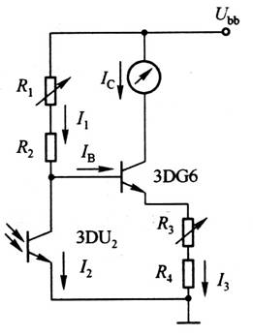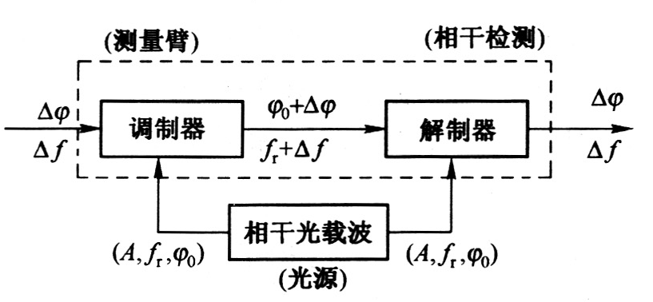
图3 图4

